COMMUNE DE XXX

Document d’Information Communal
sur les RIsques Majeurs

- DICRIM -

Insérer photo(s)

RISQUES MAJEURS
Apprenons les bons réflexes !

- Document à conserver -

Madame, Monsieur,

Ce document relatif à votre sécurité est d’une TRÈS GRANDE IMPORTANCE, et doit retenir toute votre attention.

Toute population soumise à des risques majeurs a le droit à une information dite « préventive » afin de connaître les dangers auxquels elle peut être exposée, les dispositions prévues par les pouvoirs publics, et les mesures de sauvegarde à respecter.

Pour vous préparer à un comportement responsable face aux risques potentiels, et afin de réduire leurs conséquences, je vous invite à prendre connaissance de ce DICRIM, document synthétique qui constitue l’un des éléments de notre politique de sécurité des personnes.

Sachez que votre commune a élaboré également son Plan Communal de Sauvegarde (PCS) conformément à la réglementation en vigueur, pour organiser l’action des services communaux et des habitants en cas d’évènement important.

Ce document vous permettra de bien mesurer les types de risques qui nous entourent, et de mieux les appréhender pour y faire face. La sécurité civile est l’affaire de TOUS, et chacun doit être acteur de sa sécurité et de celle des autres.

Pour votre sécurité, conservez ce fascicule.

Le Maire,

Article L721-1 du Code de la Sécurité intérieure :
« Toute personne concourt par son comportement à la sécurité civile. En fonction des situations auxquelles elle est confrontée et dans la mesure de ses possibilités, elle veille à prévenir les services de secours et à prendre les premières dispositions nécessaires. »

Qu’est-ce qu’un risque ?

Le risque est la possibilité qu’un évènement d’origine naturelle ou lié à une activité humaine se produise, dont les effets peuvent mettre en jeu un grand nombre de personnes, ou occasionner des dommages importants, et dépasser les capacités de réaction de la société.  Risque = produit d’un aléa + un enjeu | 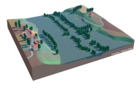  l’évènement = l’aléa
Il existe plusieurs types de risques :  Les risques naturels (inondation, mouvement de terrain…)  Les risques technologiques (industriel, nucléaire, transport de matières dangereuses…)  Les risques météorologiques  Les risques sanitaires (pandémie…)  Un risque est dit “majeur” :  si sa fréquence est faible et sa gravité  très lourde. | 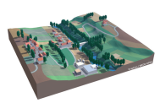  les enjeux  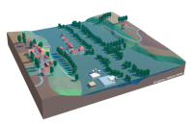  le risque

Pourquoi s’informer sur les risques majeurs ?

L’article L125-2 du Code de l’Environnement précise que « les citoyens ont un droit à l’information sur les risques majeurs auxquels ils sont soumis et sur les mesures de sauvegarde qui les concernent ».

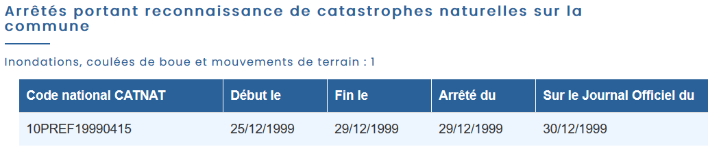
Conformément à cette réglementation, ce document vous informe sur les risques auxquels la commune de XXXXX peut être exposée.

Il a pour objectif de vous sensibiliser aux bons réflexes de protection à adopter en cas de catastrophe majeure, afin que vous deveniez acteur de votre sécurité.

A quels risques sommes-nous exposés à XXXXX ?

 |  |  |  |  | 
Risques répertoriés dans le Dossier Départemental des Risques Majeurs (DDRM)
Pour en savoir plus sur ces risques, consulter le DDRM
(en mairie ou sur www.aube.gouv.fr)

Les risques naturels :
- les inondations :
→ PPRI de xxxx (approuvé le xxxx)
→ Remontées de nappes phréatiques
- les mouvements de terrain :
→ Retrait gonflement des sols argileux « aléa xxx »
- les cavités
Les risques technologiques :
- nucléaire :
→ PPI CNPE (approuvé le xxx) dispositif de stockage et de distribution des comprimés d’iodure de potassium
- rupture de barrage :
→ PPI barrage-réservoir Seine : brèche dans la digue de La Morge (arrivée de l’onde de submersion : XX heures)
- Transport de Matières Dangereuses :
→ RD XX
- Activités industrielles : silos...
D’autres risques peuvent être signalés, qui ne sont pas uniquement propres à cette commune mais auxquels le territoire peut être confronté :
 | Les risques météorologiques : tempête de 1999, fortes neiges... | 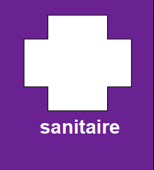 | Les risques sanitaires : pandémie, canicule...
Catastrophes naturelles reconnues :

(Source :www.georisques.gouv.fr)

L’actualité de ces dernières années a été marquée par ces phénomènes.
Il semble intéressant de rappeler les quelques consignes à suivre pour bien s’en protéger.

CE QUE VOUS DEVEZ FAIRE
ALERTE DE LA POPULATION

En cas d’évènement majeur, vous serez alertés de la manière suivante
selon les besoins / évènements :

Le territoire a été divisé en XXX secteurs attribués à un élu (et un suppléant) pour diffuser l’alerte :

- avec la sono portative et le porte-voix
- en porte à porte
- par téléphone, si aucune réponse avec les deux premiers procédés.

Deux points de rassemblement ont été retenus
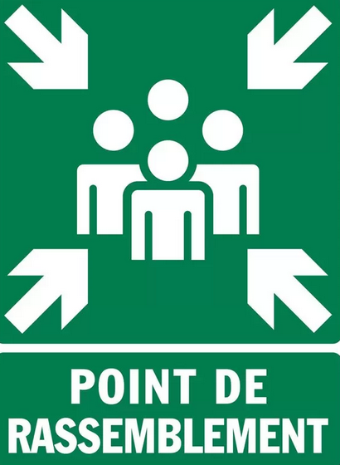

la salle xxxx à xxx et la salle yyyy à yyy

insérer photo | insérer photo

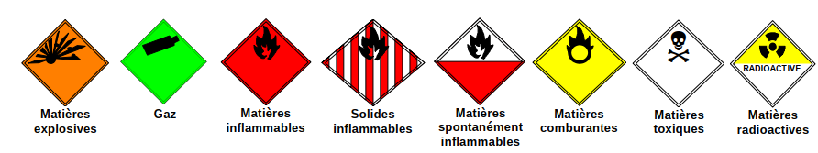


Risque inondation

L’inondation est la submersion rapide ou lente d’une zone habitée ou non ; elle correspond au débordement des eaux lors d’une crue.
La crue correspond à une augmentation de la hauteur d’eau, sans conduire forcément à une inondation.

2 types d’inondation :

- Les inondations lentes ou de plaine, par débordement d’un cours d’eau ou remontées de la nappe phréatique.
- Les inondations rapides ou torrentielles, consécutives à de violentes averses.

Plus d’infos sur : www.aube.gouv.fr

Le risque à XXXXXX

La commune est concernée par le risque inondation lente ou de plaine. En cas de débordement de la xxx, l’eau pourrait arriver aux abords des maisons. Cette montée des eaux est lente, ce qui laisse généralement le temps de s’organiser.

Les mesures de prévention

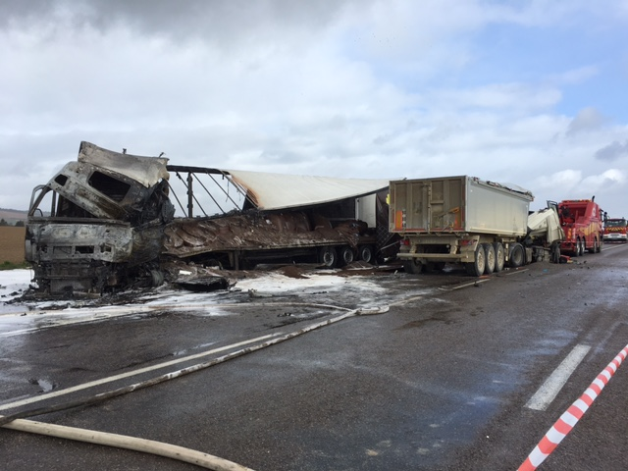
En xxx, un Plan de Prévention du Risque inondation (PPRi xxx) a été approuvé sur la commune. Il détermine les zones inondables et y réglemente l'usage des sols afin de protéger les personnes, les biens et le champ d'expansion des crues. Plusieurs zones sont identifiées, chacune disposant de son propre règlement décrivant les interdictions, possibilités d'aménagement et prescriptions à respecter.
CE QUE VOUS DEVEZ FAIRE

Les moyens de surveillance et d’alerte

Une surveillance permanente des cours d’eau est assurée au niveau national. Toute personne témoin d’un éventuel problème doit prévenir les autorités (mairie, pompiers ou gendarmerie).

Consultable sur : www.vigicrues.gouv.fr

Le maire déclenche alors le Plan Communal de Sauvegarde qui organise les secours et définit les points de rassemblement adaptés au risque.

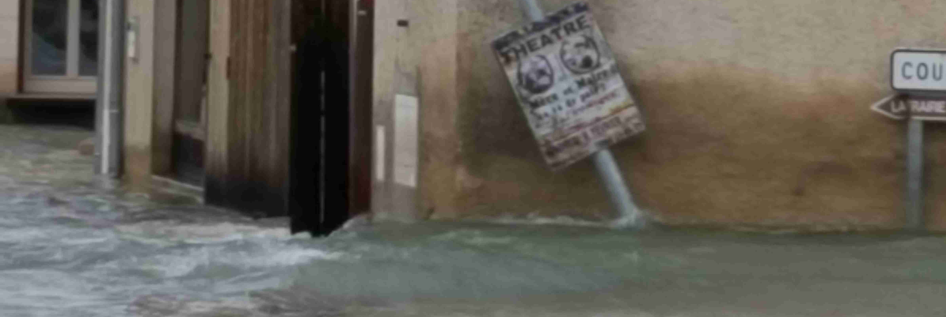
CE QUE VOUS DEVEZ FAIRE
Dans tous les cas, ne vous engagez pas à pied ou en voiture dans une zone inondée. N’évacuez qu’après en avoir reçu l’ordre.

DÈS AUJOURD’HUI  - Informez-vous à la mairie sur la situation de votre habitation.  - Mettez hors d’atteinte des inondations vos papiers importants, vos objets de valeur, les matières polluantes, toxiques et les produits flottants.  PENDANT LA CRUE  A l’annonce de la crue  - Fermez portes, fenêtres, soupiraux, aérations, etc... qui pourraient être atteints par l’eau.  - Coupez compteurs EDF, gaz.  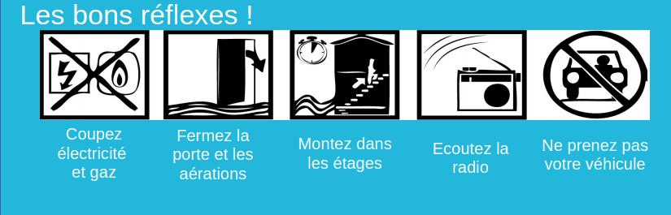 | - Surélever vos meubles et mettez à l’abri vos denrées périssables.  - Amarrez les cuves et objets flottants de vos caves, sous-sols et jardins.  Lorsque l’eau est là  - Montez dans les étages avec : eau, vivres, papiers d’identité, radio à piles, lampe de poche, piles de rechange, vêtements chauds. N’oubliez pas vos médicaments. | APRÈS LA CRUE  - Ne revenez à votre domicile qu’après en avoir eu l’autorisation.  - Aérez, désinfectez et dans la mesure du possible chauffez votre habitation.  - Ne rétablissez l’électricité que sur une installation sèche et vérifiée.  - Assurez-vous en mairie que l’eau est potable.  - Faites l’inventaire de vos dommages et contactez votre compagnie d’assurance pour élaborer votre dossier de déclaration de sinistre. Contactez votre mairie pour une éventuelle reconnaissance de catastrophe naturelle de la commune.


Risque Transport Matières Dangereuses

(TMD)

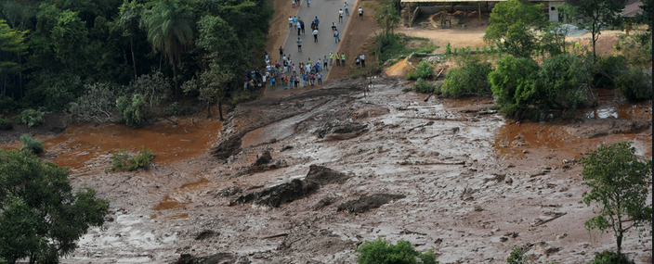
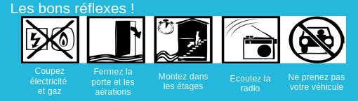
Le risque lié aux transports de matières dangereuses, appelé TMD, est consécutif à un accident se produisant lors du transport par voie routière, ferrée, aérienne, par voie d’eau ou par canalisation, de matières dangereuses. Il peut entraîner des conséquences graves pour la population, les biens et l’environnement.
CE QUE VOUS DEVEZ FAIRE
CE QUE VOUS DEVEZ FAIRE

Le risque à xxxxx  La RD xx et les rues communales sont des voies sur lesquelles peuvent transiter des véhicules contenant des matières dangereuses.  Les principaux dangers sont l’explosion, l’incendie, la fuite d’un liquide polluant, et la formation d’un nuage toxique. | 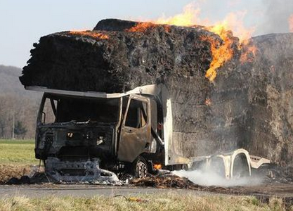

Les mesures de prévention  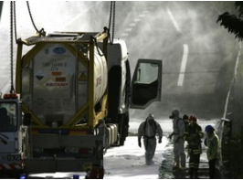 | Le Plan Communal de Sauvegarde (PCS) prévoit la mise en place d’une cellule de crise pour optimiser les actions sur le terrain (secours, déviations de circulation, arrêt des pompages en cas de pollution des eaux…)  Des Plans d’ORganisation départementale des SECours (Plan ORSEC TMD) seront mis en œuvre si nécessaire.
La signalisation des véhicules transportant des matières dangereuses :

Les véhicules transportant des matières dangereuses sont identifiables par un des logos suivants apposé notamment à l’arrière du véhicule.

DÈS AUJOURD’HUI  - Prenez connaissance des consignes de mise à l’abri.  Si vous êtes témoin :  - Donnez l’alerte :  pompiers 18  police 17,  depuis portable 112  - Si des victimes sont à déplorer, ne les déplacez pas, sauf en cas d’incendie.  - Si votre véhicule ou le réservoir prend feu ou dégage un nuage toxique, éloignez-vous de l’accident d’au-moins 300m et mettez-vous à l’abri dans un bâtiment. | PENDANT L’ACCIDENT  Si vous entendez l’alerte  - Rejoignez le bâtiment le plus proche, fermez toutes les ouvertures et entrées d’air, arrêtez les ventilations et climatisation.  - Éloignez-vous des portes et fenêtres, ne fumez pas, ne provoquez pas de flamme ou d’étincelle. | Écoutez la radio  Champagne FM Troyes 97.5  - N’allez pas chercher vos enfants à l’école.  Celle-ci est dotée d’un Plan Particulier de Mise en Sûreté (PPMS) face aux risques majeurs, qui prévoit la prise en charge des enfants.  - Ne téléphonez pas  - Lavez-vous les mains en cas d’irritation, et si possible changez de vêtement.  - Ne sortez qu’en fin d’alerte ou sur ordre d’évacuation.

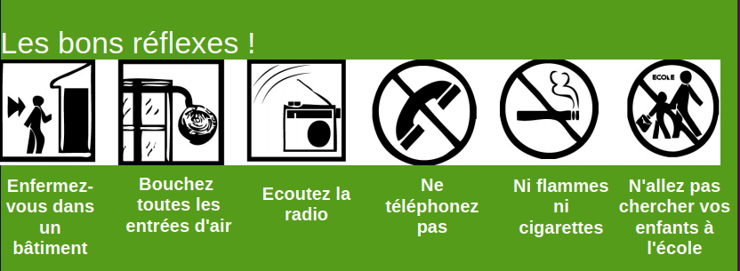

Risque rupture de barrage
« barrage-réservoir Seine, Aube, Marne »

Le risque à xxxxx

Le principal risque réside dans l’hypothèse, extrêmement peu probable, d’une rupture de digue progressive d’un de ces barrages. En effet, la conception et la configuration des ouvrages écartent, a priori, toute hypothèse de rupture accidentelle brutale. Une étude de dangers a permis de modéliser les zones touchées par l’onde de submersion, ainsi que le délai d’arrivée de cette onde.
A XXXXX, seules les habitations situées à XXX seraient impactées.

Les mesures de prévention

Outre les mesures de surveillance des ouvrages, des Plans Particuliers d’Intervention (PPI) approuvés le 28 mars 2017) intégré à l’organisation de la réponse de sécurité civile (ORSEC) ont été établis par la préfecture de l’Aube et définissant les mesures destinées à donner l’alerte aux autorités et à la population la plus proche des barrages.
Ce dispositif prévoit notamment les mesures d’organisation des secours :

- l’information et l’alerte des populations
- l’évacuation préventive et l’accueil des populations concernées

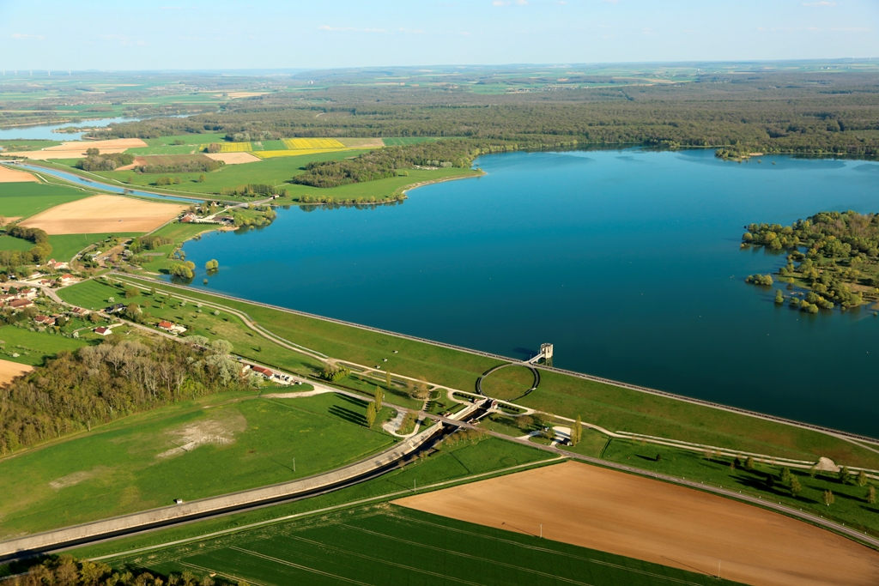  Barrage-réservoir Aube | 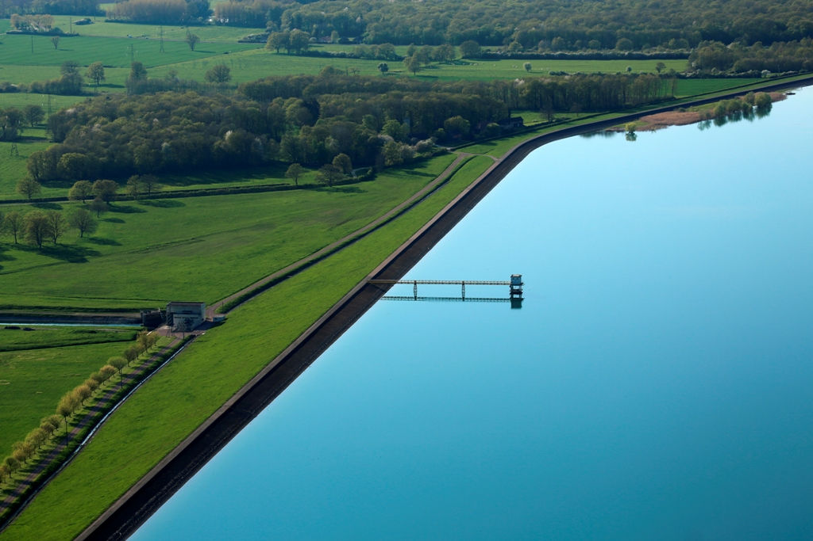  Barrage-réservoir Seine | 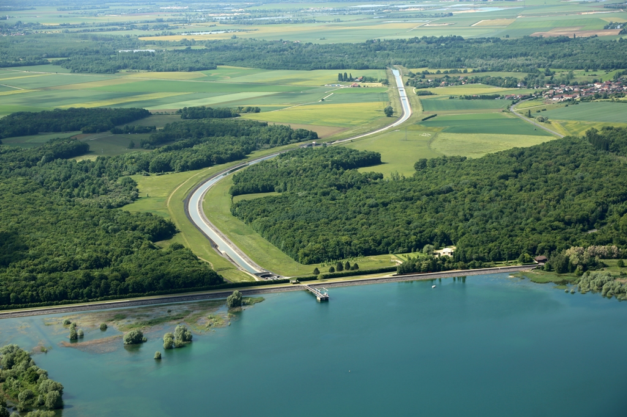  Barrage-réservoir Marne
(Source EPTB Seine-Grands Lacs)

Les communes concernées par un PPI sont dans l’obligation d’établir
un Plan Communal de Sauvegarde (PCS)

DÈS AUJOURD’HUI  - Informez-vous à la mairie sur la situation de votre habitation.  - Mettez hors d’atteinte des inondations vos papiers importants, vos objets de valeur, les matières polluantes, toxiques et les produits flottants.  AVANT LA RUPTURE DE BARRAGE  A l’annonce de  l’arrivée de l’eau  - Fermez portes, fenêtres, soupiraux, aérations, etc...qui pourraient être atteints par l’eau. | - Coupez compteurs EDF, gaz.  - Surélever vos meubles et mettez à l’abri vos denrées périssables.  - Amarrez les cuves et objets flottants de vos caves, sous-sols et jardins.  Lorsque l’eau est arrivée  - Montez dans les étages avec : eau, vivres, papiers d’identité, radio à piles, lampe de poche, piles de rechange, vêtements chauds. N’oubliez pas vos médicaments. | APRÈS  - Ne revenez à votre domicile qu’après en avoir eu l’autorisation.  - Aérez, désinfectez et dans la mesure du possible chauffez votre habitation.  - Ne rétablissez l’électricité que sur une installation sèche et vérifiée.  - Assurez-vous en mairie que l’eau est potable.  - Faites l’inventaire de vos dommages et contactez votre compagnie d’assurance pour élaborer votre dossier de déclaration de sinistre.

ALERTE Rupture de barrage

La commune de XX est située dans la zone « xx »

La zone située en aval d’un barrage est découpée en trois zones :

1 - la zone de proximité immédiate, peut être submergée dans un délai d’un quart d’heure, ne permettant qu’une alerte directe.

Dans cette zone, la population doit évacuer dès que l’alerte est donnée à l’aide des cornes de brume.
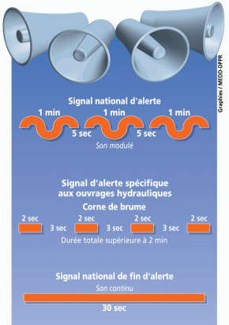

2 - dans la zone d’inondation spécifique, la submersion est plus importante que celle de la plus grande crue connue, l’alerte définie dans le PCS sera mise en œuvre par la commune.

3 - dans la zone d’inondation, la submersion est moins importante que les plus grandes crues connues, l’alerte définie dans le PCS sera mise en œuvre par la commune.

CONSIGNES

- connaître le système d’alerte spécifique selon la zone où on habite
- savoir où se situent les points hauts sur lesquels se réfugier (collines, étages élevés des immeubles résistants), les moyens et itinéraires d’évacuation :

CE QUE VOUS DEVEZ FAIRE
Carte «rupture de barrage »

insérer carte

(extrait carte "arrivée des ondes de submersion")

Cartes consultables : https://www.aube.gouv.fr/Politiques-publiques/Securite-protection-de-la-population/Securite-civile/Gestion-de-crise/Plans-particuliers-d-intervention-des-barrages-des-lacs-reservoirs-Seine-Aube-et-Marne

CE QUE VOUS DEVEZ FAIRE
Risque mouvement de terrain
« retrait-gonflement des sols argileux »
Aléa XXX

Les variations de la quantité d’eau dans certains terrains argileux produisent des gonflements (en période humide) et des tassements (en période sèche).

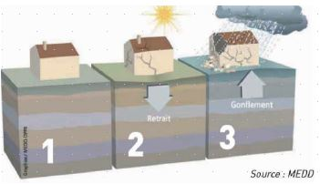 | 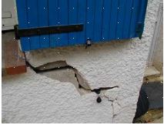
Cela peut provoquer des dégâts très importants sur les constructions
(fissures, déformations des ouvertures,…)
pouvant rendre inhabitables certains bâtiments.

Le risque à xxxxx

La commune se situe sur une zone d’aléa xx : voir carte.

Les mesures de prévention

Le ministère de l’Écologie a édité une plaquette d’information sur le risque « retrait gonflement des sols argileux ». Comment prévenir les désordres dans l’habitat individuel ? et une brochure sur la nouvelle réglementation en vigueur depuis 2020.

CE QUE VOUS DEVEZ FAIRE
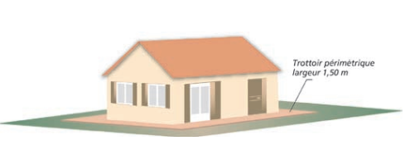
Comment faire pour prévenir des dégâts ?
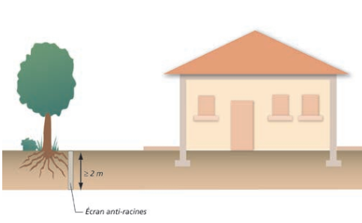

Eloigner la végétation du bâti : les racines amplifient le phénomène de déstructuration des façades.

Réaliser une structure
étanche autour du bâtiment.

Retrouvez tous les conseils dans les brochures de recommandations :
www.aube.gouv.fr

Carte « retrait-gonflement des sols argileux »
Aléa XXX

insérer carte RGA - Géorisques

Carte consultable : https://www.georisques.gouv.fr

CE QUE VOUS DEVEZ FAIRE
Risque nucléaire

Qu’est-ce qu’un risque nucléaire ?

Le risque nucléaire est la conséquence d'un accident conduisant à un rejet d'éléments radioactifs à l'extérieur des conteneurs et des enceintes prévus à cet effet. Il peut survenir lors d'accidents de transports de matière radioactives, lors d'utilisations médicales ou industrielles de radioéléments ou en cas de dysfonctionnement grave sur une installation nucléaire industrielle et notamment sur une centrale nucléaire.

Le risque à XXXX

xxx peut être concerné par un accident nucléaire avec le Centre Nucléaire de Production d'Electricité (CNPE) de Nogent-sur-Seine, qui comprend deux réacteurs en exploitation depuis 1986 et étant située dans le rayon des XX km (voir plaquette d'informations " Ayez les bons réflexes" du CNPE).
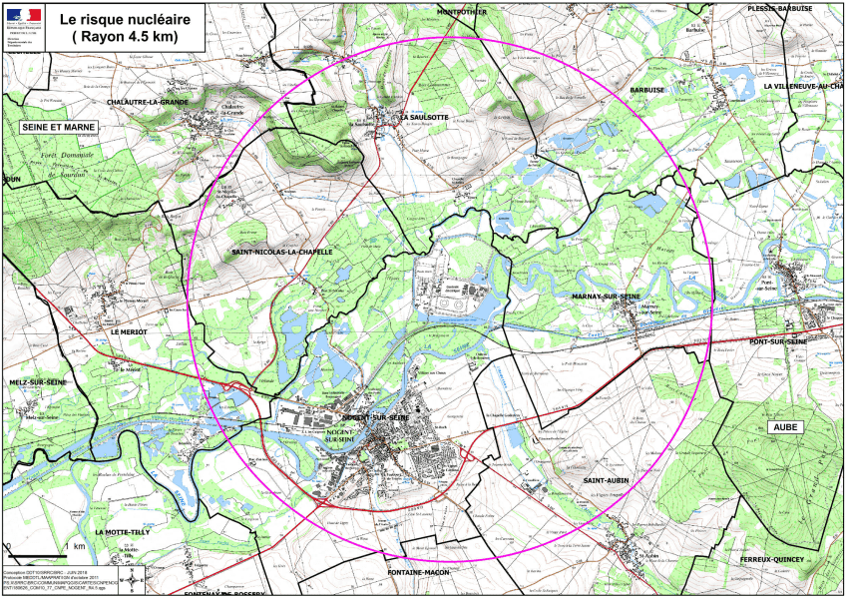

Cartographie du rayon des 4,5 km autour du CNPE
de Nogent-sur-Seine

Les mesures de prévention

Un Plan Particulier d'Intervention (PPI) a été approuvé en juillet 2019, afin de planifier l'organisation de crise qui serait mise en oeuvre par les pouvoirs publics en cas d'accident survenant à la centrale nucléaire de Nogent-sur-Seine.
Son élaboration, sa mise à jour et son activation sont de la responsabilité du préfet.
Mis en oeuvre en cas d'accident avec rejets radioactifs sortant des limites du CNPE, il a pour objectif essentiel l'organisation des secours publics pour protéger la population, les biens et l'environnement et sert à coordonner l'ensemble des moyens mis en oeuvre.

Parmi ces mesures : - mise à l'abri des populations
- distribution des comprimés d'iodure de potassium
- éloignement temporaire ou évacuation.
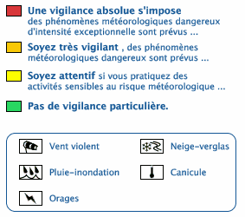
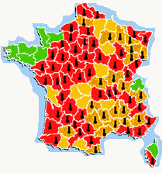
Rappel des codes couleur de la vigilance météorologique :
Les moyens de surveillance

Une surveillance permanente de l'installation et des rejets est exercée par le CNPE. Toute personne témoin d'un éventuel problème doit prévenir les autorités (maire, pompier ou gendarmerie). Le maire déclenche alors le Plan Communal de Sauvegarde qui organise les secours et définit les points de rassemblement.
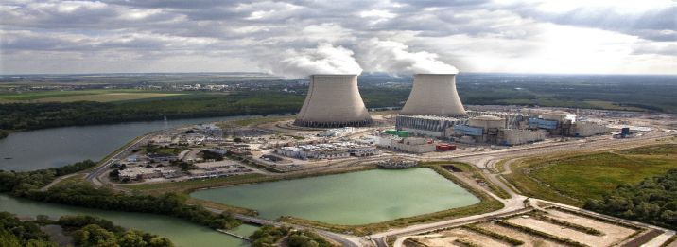
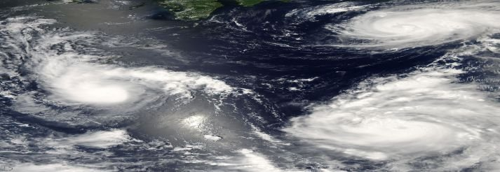

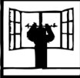
Les bons réflexes !
Enfermez-vous dans un bâtiment
Fermez portes et volets

Ne montez pas sur un toit
Ne prenez pas votre véhicule
Ne restez pas sous les lignes électriques
CE QUE VOUS DEVEZ FAIRE
DÈS AUJOURD’HUI  - Prenez connaissance du signal d’alerte et des consignes de mise à l’abri.  - Renseignez-vous sur le point de rassemblement et de distribution des comprimés d’iodure de potassium.  - Consultez le Plan Particulier d’Intervention (PPI) du CNPE de Nogent-sur-Seine ww.aube.gouv.fr | PENDANT L’ACCIDENT  Si vous entendez l’alerte  - Rejoignez le bâtiment le plus proche, fermez toutes les ouvertures et entrées d’air, arrêtez les ventilations et climatisation.  - Écoutez la radio (Champagne FM Troyes 97.5 ou 91.7 / France Bleu 100.5 ou 100.8).  - N’allez pas chercher vos enfants à l’école.  Celle-ci est dotée d’un Plan Particulier de Mise en Sûreté (PPMS) face aux risques majeurs, qui prévoit la prise en charge des enfants.  - Ne sortez qu’en fin d’alerte ou sur ordre d’évacuation. | APRÈS L’ACCIDENT  Respectez les consignes données par les autorités
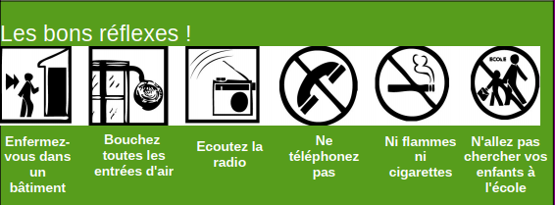

ALERTE CNPE

En cas d’évènement majeur au CNPE de Nogent-sur-Seine, la population située dans la zone de protection réflexe (4,5 km autour du site) est avertie au moyen des sirènes d’alerte et par un dispositif automatique d’appel téléphonique mis en place par EDF. La population doit rejoindre au plus vite un bâtiment en dur, se mettre à l’abri et à l’écoute de la radio qui diffuserait les consignes de sécurité des autorités.
Début de l’alerte  En cas d’évènement nécessitant une mise à l’abri :  l’alerte sera donnée par la sirène, testée chaque 1er mercredi du mois à midi.  Elle émet un son caractéristique en 3 séquences d’1 minute et 41 secondes soit le signal national d’alerte. | 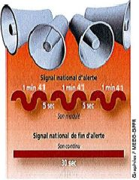 | Fin de l’alerte  Une fois le danger écarté :  les sirènes émettent le signal de fin d’alerte, un son continu de 30 secondes.

Le pack « sécurité » à préparer chez soi

radio à piles, lampe de torche matériel de confinement (ruban adhésif, serpillières ou tissus pour colmater le bas des portes…), nourriture / eau, couvertures, vêtements, papier personnels, médicaments et notamment traitement quotidien.



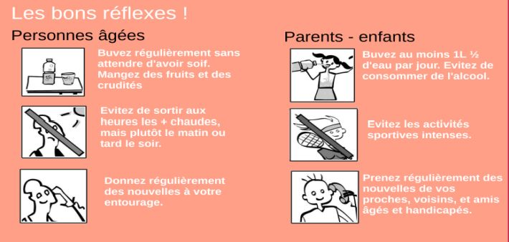

Carte « rayon des XX km autour du CNPE»

insérer carte

Risque industriel

Le risque industriel majeur est un évènement accidentel se produisant sur un site industriel, entraînant des conséquences immédiates graves pour le personnel, les populations avoisinantes, les biens et/ ou l’environnement.
Le risque industriel peut se développer dans les établissements dont les activités et/ ou les produits utilisés ou stockés sont répertoriés dans une nomenclature spécifique.

Les principales manifestations sont regroupées sous trois typologie d'effets :
- effets thermiques liés à une combustion d'un produit inflammable ou à une explosion
- effets mécaniques liés à une surpression
- effets toxiques

Le risque à XXXXXX

La commune est concernée par ce risque par la présence de xxx

insérer photo du site

Les mesures de prévention et l’organisation des secours

Les établissements industriels sont répertoriés et soumis à une réglementation stricte et à des contrôles réguliers.
Des dispositions réglementaires imposent aux exploitants (selon leur catégorie) différents plans de secours, étude de danger, et des concertations spécifiques envers les populations riveraines.

Dans le Plan Communal de Sauvegarde le maire détermine les mesures immédiates de sauvegarde et de protection des personnes.
En cas d’accident, un Poste de Commandement Communal est mis en place par le maire pour optimiser les actions sur le terrain (secours, déviations de la circulation, rassemblement de la population...).
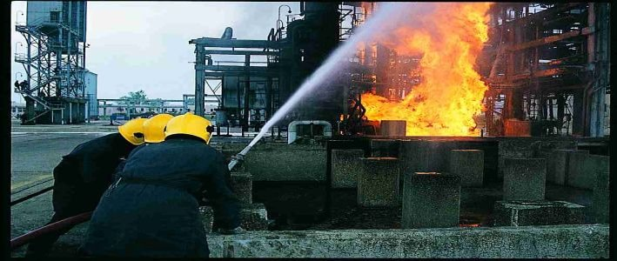
DÈS AUJOURD’HUI  - Prenez connaissance du signal d’alerte et des consignes de mise à l’abri.  Si vous êtes témoin  - Donnez l’alerte :  18 pompiers  17 police  112 depuis portable  en précisant la nature du sinistre  PENDANT L’ACCIDENT  - Ne fumez pas  - Évacuez les environs de l’établissement  - N’allez pas chercher vos enfants à l’école | - Si il y a des victimes, ne les déplacez pas, sauf en cas d’incendie  - Si un nuage toxique se dégage,  fuir selon un axe perpendiculaire au vent  - Trouvez un local pour se confiner et fermez toutes les ouvertures et entrées d’air, arrêtez les ventilations et climatisation.  - Se laver en cas d’irritation, et si possible se changer  - Écoutez la radio (Champagne FM Troyes 97.5 ou 91.7 / France Bleu 100.5 ou 100.8)  - Ne téléphonez pas pour ne pas surcharger le réseau téléphonique | APRÈS L’ACCIDENT  Respectez les consignes données par les autorités  - Ne sortez qu’après la fin de l’alerte ou sur ordre d’évacuation
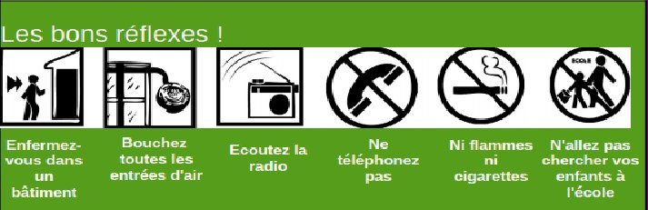


Risque tempête

Une tempête correspond à l'évolution d'une perturbation atmosphérique où se confrontent deux masses d'air aux caractéristiques bien distinctes (température, humidité...)

Les effets

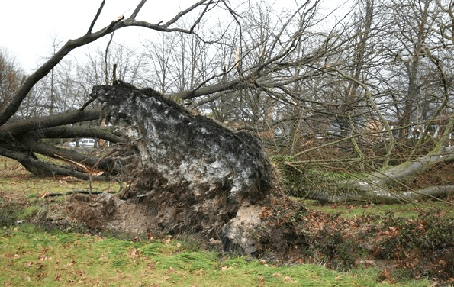
Vents violents, précipitations intenses... les tempêtes sont souvent à l'origine de dégâts importants.
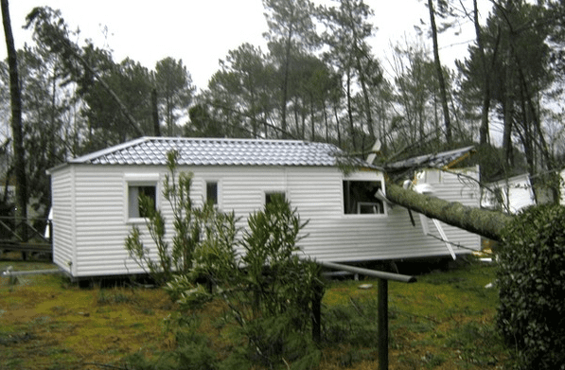

Les conséquences

Le nombre de victimes peut être important. Le problème est souvent lié à l'imprudence des personnes. Toutefois les tempêtes peuvent être à l'origine de la projection d'objets, entraîner des chutes d'arbres, des inondations, voir même des glissements de terrain.

Le risque à XXX

Selon Météo France, en moyenne 15 tempêtes affectent la France chaque année, et une tempête sur dux peut être qualifiée de forte (un épisode est qualifié de forte tempête si au moins 20 % des stations départementales enregistrent un vent maximal instantané supérieur à 100 km/h).
Comme l'ensemble du territoire métropolitain, la commune est exposée aux tempêtes.

DÈS AUJOURD’HUI  - Informez-vous sur les prévisions météorologiques en consultant notamment le site de Météo France  www.meteofrance.fr  Si une tempête est annoncée  - Mettez-vous à l’abri et amarrez les objets susceptibles d’être emportés.  - Évitez de prendre votre véhicule. Reportez autant que possible vos déplacements. | PENDANT UNE TEMPÊTE  - Mettez-vous à l’abri dans un bâtiment, fermez portes et volets.  - Débranchez appareils électriques et antennes de télévision.  - Ne vous abritez pas sous les arbres.  - Ne vous approchez pas des lignes électriques ou téléphoniques.  - Si vous devez sortir, soyez prudent. | APRÈS UNE TEMPÊTE  - Faites attention aux fils électriques et téléphoniques tombés.  - Faites couper branches et arbres qui menacent de tomber.  - Faites l’inventaire de vos dommages et contactez votre compagnie d’assurance pour élaborer votre dossier de déclaration de sinistre. - Contactez votre mairie pour une éventuelle reconnaissance de catastrophe naturelle de la commune.


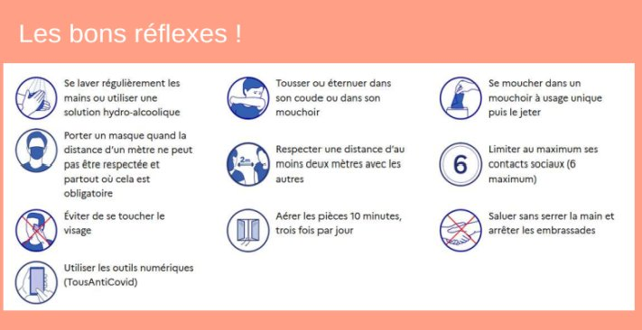

Risque sanitaire : pandémie

Une pandémie est une épidémie présente sur une large zone géographique internationale. Elle touche une partie importante de la population mondiale. Elle fait suite à la circulation d'un nouveau virus contre lequel l'immunité de la population est faible ou nulle.

Le risque à XXX

Comme l'ensemble du territoire métropolitain, la commune est exposée aux risques de pandémie.

Les modes de transmission

La transmission des virus se fait principalement par voie aérienne, par le biais de la toux, de l'éternuement ou des postillons, mais peut également être transmise par les mains et les objets contaminés.

Les mesures de prévention



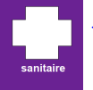
Risque sanitaire : canicule

Une canicule désigne un épisode de températures élevées, de jour comme de nuit, sur une période prolongée.
En France, la période des fortes chaleurs pouvant donner lieu à des canicules s'étend généralement sur les mois de juin, juillet et août.

Les dangers

Une forte chaleur devient dangereuse pour la santé dès qu'elle dure plus de 3 jours.
Les conséquences les plus graves sont la déshydratation (crampes, épuisement, faiblesse...) et le coup de chaleur (agressivité inhabituelle, maux de tête, nausées...).

Les mesures de prévention

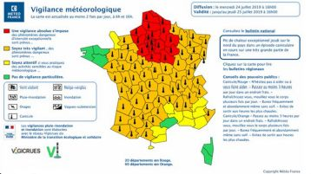
Les personnes déjà fragilisées (personnes âgées, atteintes d’une maladie chronique, nourrissons, etc.) sont particulièrement vulnérables. N’hésitez pas à signaler à la mairie toute personnes de votre entourage qui vous semble en difficultés.

Depuis juin 2004, la carte de vigilance de Météo France intègre le risque de canicule.
Elle est consultable depuis le site www.meteofrance.fr



NOTES

........................................................................................................................................................................................................................
................................................................................................................................................................................................................................................................................................................................................................................................................................................................................................................................................................................................................................................................................................................................................................................................................................................................................................................................................................................................................................................................................................................................................................................................................................................................................................................................................
....................................................................................................................................................................................................................................................................................................................................................................................................................................................................................................................................................................................................................................................................................................................................................................................................................................................................................................................................................................................................................................................................................................................................................................................................................................................................................................................................................................................................................................................................................................................................................................................................................................................................................

NOTES

........................................................................................................................................................................................................................
................................................................................................................................................................................................................................................................................................................................................................................................................................................................................................................................................................................................................................................................................................................................................................................................................................................................................................................................................................................................................................................................................................................................................................................................................................................................................................................................................
....................................................................................................................................................................................................................................................................................................................................................................................................................................................................................................................................................................................................................................................................................................................................................................................................................................................................................................................................................................................................................................................................................................................................................................................................................................................................................................................................................................................................................................................................................................................................................................................................................................................................................

Les numéros utiles

Mairie de XXXXX  @mail mairie | XX.XX.XX.XX.XX
Préfecture de l'Aube – Troyes  prefecture@aube.gouv.fr | 03 25 42 35 00  Site internet : www.aube.gouv.fr
Direction Départementale des Territoires  ddt@aube.gouv.fr | 03 25 46 20 25
Pompiers | 18 ou (par portable : 112)
Police / Gendarmerie | 17
SAMU | 15
Conseil Départemental  Centre routier | 0 800 12 10 10
Météo France | 0 899 71 02 10  Site internet : www.meteofrance.fr
Vigicrues | Site internet : www.vigicrues.gouv.fr
Géorisques | Site internet : www.georisques.gouv.fr

Écoutez les informations :
Champagne FM 97.5
France Bleue 100.8
France Info 105.5
France Inter 95.3
France 2 et France 3
Canal 32

Plus d’informations sur
www.aube.gouv.fr

